VENDIM

Nr. 72, datë 28.1.2015

PËR SHPALLJEN E ZONËS EKONOMIKE, ME STATUSIN “ZONË E LIRË”, NË SPITALLË, DURRËS, DHE PËR NJË NDRYSHIM NË VENDIMIN NR. 391, DATË 21.2.2008, TË KËSHILLIT TË MINISTRAVE, “PËR SHPALLJEN “ZONË EKONOMIKE”, NË SPITALLË, DURRËS”

Në mbështetje të nenit 100 të Kushtetutës dhe të nenit 4, të ligjit nr. 9789, datë 19.7.2007, “Për krijimin dhe funksionimin e zonave ekonomike”, me propozimin e ministrit të Zhvillimit Ekonomik, Tregtisë dhe Sipërmarrjes, Këshilli i Ministrave

VENDOSI:

1. Shpalljen e zonës ekonomike, me statusin “Zonë e lirë”, të territorit, me sipërfaqe 500 (pesëqind) ha, pjesë e zonës kadastrale nr. 8517, në Spitallë, Durrës, në përbërje të së cilës janë parcelat me numër pasurie, sipas listës që i bashkëlidhet këtij vendimi.
2. Shtrirja dhe kufizimet e kësaj zone përcaktohen në hartën treguese, që i bashkëlidhet këtij vendimi.
3. Lloji i veprimtarisë që do të zhvillohet në këtë zonë është:
- prodhuese, industriale dhe agropërpunim;
- tregtare dhe magazinim mallrash;
- shërbime.
4. Periudha e funksionimit të zonës është 35 vjet.
5. Zona jepet me çmimin simbolik 1 euro.
6. Për procedurën e përzgjedhjes së zhvilluesit të zonës së lirë zbatohen rregullat dhe procedurat konkurruese të përcaktuara në ligjin nr. 125/2013, “Për koncesionet dhe partneritetin publik privat”, të ndryshuar.
7. Për pjesët e truallit të kësaj zone, që janë pronë private, të bëhet shpronësimi, sipas ligjit nr. 8561, datë 22.12.1999, “Për shpronësimet dhe marrjen në përdorim të përkohshëm të pasurisë, pronë private, për interes publik”.
8. Në vendimin nr. 391, datë 21.2.2008, të Këshillit të Ministrave, bëhen këto ndryshime:
a) Pika 1 ndryshohet, si më poshtë vijon:
“1. Shpalljen e zonës ekonomike, me statusin “Park industrial”, të territorit, me sipërfaqe 350 (treqind e pesëdhjetë) ha, pjesë e zonës kadastrale nr. 8517, në Spitallë, Durrës, në përbërje të së cilës janë parcelat me numër pasurie, sipas listës që i bashkëlidhet këtij vendimi.”.
b) Lista bashkëlidhur dhe që përmendet në pikën 1 të vendimit, zëvendësohet me listën që i bashkëlidhet këtij vendimi.
c) Harta bashkëlidhur dhe që përmendet në pikën 2 të vendimit, zëvendësohet me hartën që i bashkëlidhet këtij vendimi.
9. Vendimet e Këshillit të Ministrave nr. 213, datë 16.3.2011, “Për ndryshimin e përgjegjësisë së administrimit të pronës, tokë bujqësore, të ndodhur në ish-Ndërmarrjen Bujqësore, Spitallë, Durrës, nga Ministria e Bujqësisë, Ushqimit dhe Mbrojtjes së Konsumatorit te Ministria e Arsimit dhe Shkencës, për universitetin “Aleksandër Moisiu”, Durrës, për ndërtimin e një kampusi të ri universitar”, dhe nr. 246, datë 12.4.2012, “Për përcaktimin e autoritetit kontraktues për dhënien e statusit të zhvilluesit të një territori të zonës ekonomike Spitallë, Durrës, dhe miratimin e bonusit për shoqërinë”, shfuqizohen.
10. Ngarkohen Ministria e Zhvillimit Ekonomik, Tregtisë dhe Sipërmarrjes dhe Ministria e Financave për zbatimin e këtij vendimi.
Ky vendim hyn në fuqi pas botimit në Fletoren Zyrtare

KRYEMINISTRI
Edi Rama

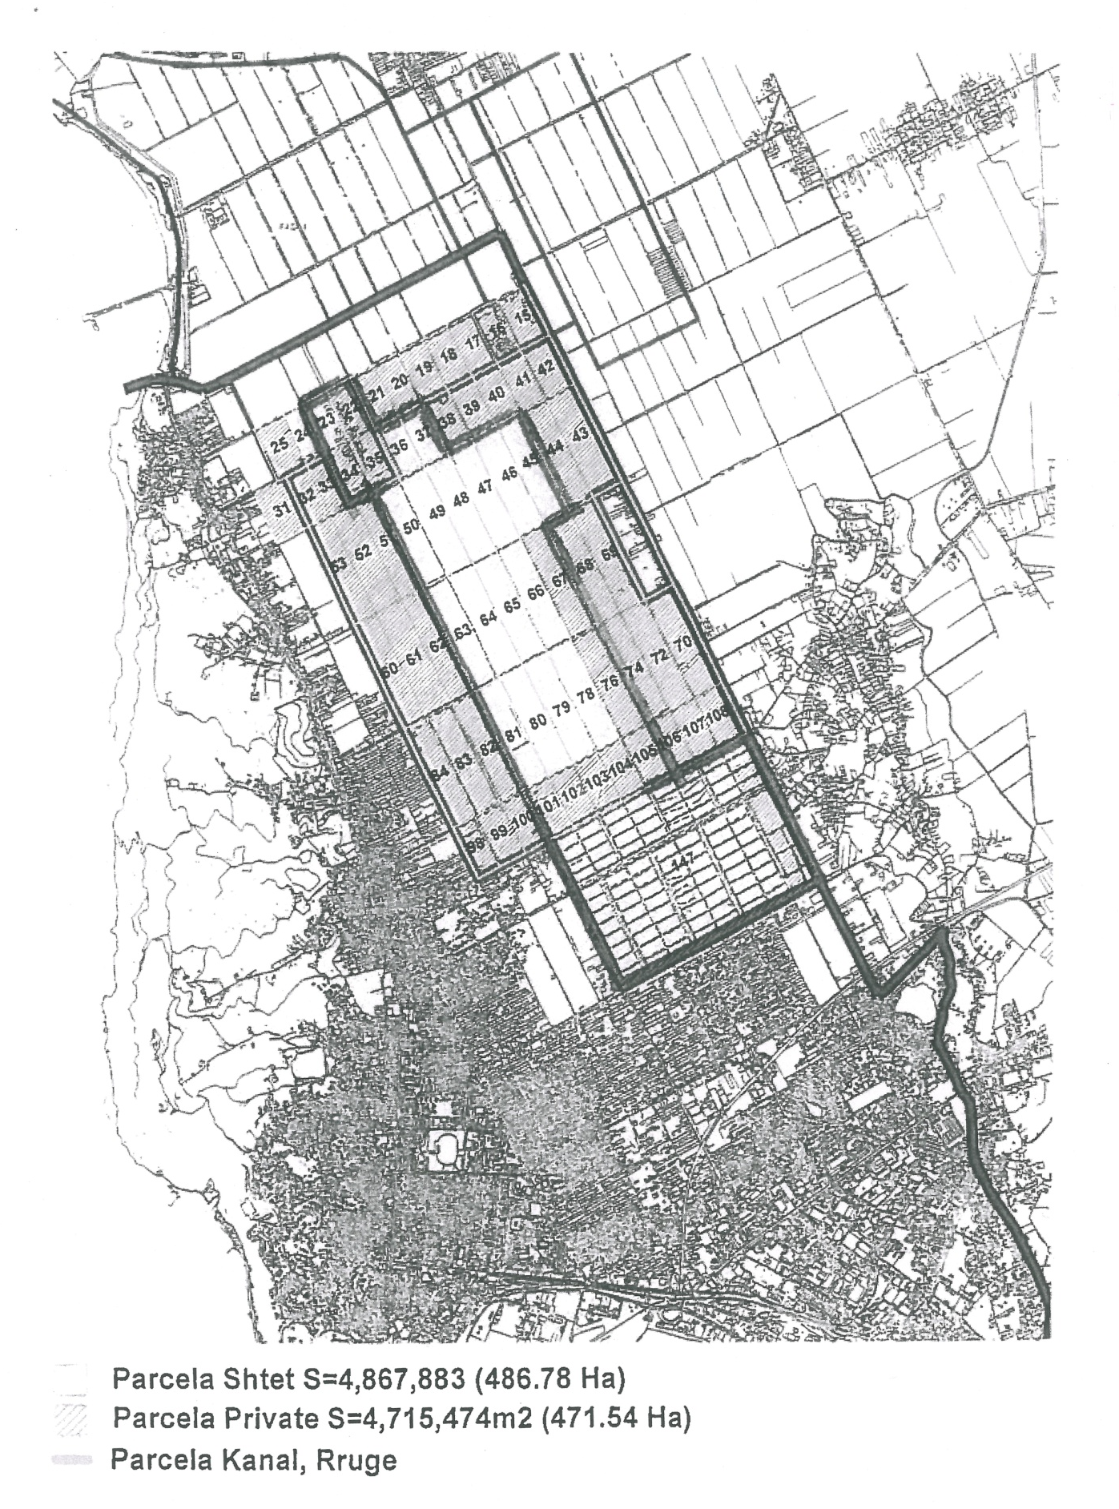

LISTA E PASURIVE QË DO TË
PËRFSHIHEN NË “PARKUN INDUSTRIAL”
Nr. | Zona kadastrale | Nr. i pasurie | Lloji i pasurisë
1 | 8517 | 15 | arë
2 | 8517 | 16 | arë
3 | 8517 | 17 | arë
4 | 8517 | 18 | arë
5 | 8517 | 19 | arë
6 | 8517 | 20 | arë
7 | 8517 | 21 | arë
8 | 8517 | 24 | arë
9 | 8517 | 25 | arë
10 | 8517 | 31 | arë
11 | 8517 | 32 | arë
12 | 8517 | 33 | arë
13 | 8517 | 38 | arë
14 | 8517 | 39 | arë
15 | 8517 | 40 | arë
16 | 8517 | 41 | arë
17 | 8517 | 42 | arë
18 | 8517 | 43 | arë
19 | 8517 | 44 | arë
20 | 8517 | 51 | arë
21 | 8517 | 52 | arë
22 | 8517 | 53 | arë
23 | 8517 | 60 | arë
24 | 8517 | 61 | arë
25 | 8517 | 62 | arë
26 | 8517 | 68 | arë
27 | 8517 | 69 | arë
28 | 8517 | 70 | arë
29 | 8517 | 72 | arë
30 | 8517 | 74 | arë
31 | 8517 | 82 | arë
32 | 8517 | 83 | arë
33 | 8517 | 84 | arë
34 | 8517 | 98 | arë
35 | 8517 | 99 | arë
36 | 8517 | 100 | arë
37 | 8517 | 106 | arë
38 | 8517 | 107 | arë
39 | 8517 | 108 | arë

LISTA E PASURIVE QË DO TË
PËRFSHIHEN NË “ZONË E LIRË”
Nr. | Zona kadastrale | Nr. pasurie | Lloji i pasurisë
1 | 8,517 | 22 | arë
2 | 8,517 | 23 | arë
3 | 8,517 | 34 | arë
4 | 8,517 | 35 | arë
5 | 8,517 | 36 | arë
6 | 8,517 | 37 | arë
7 | 8,517 | 45 | arë
8 | 8,517 | 46 | arë
9 | 8,517 | 47 | arë
10 | 8,517 | 48 | arë
11 | 8,517 | 49 | arë
12 | 8,517 | 50 | arë
13 | 8,517 | 63 | arë
14 | 8,517 | 64 | arë
15 | 8,517 | 65 | arë
16 | 8,517 | 66 | arë
17 | 8,517 | 67 | arë
18 | 8,517 | 76 | arë
19 | 8,517 | 78 | arë
20 | 8,517 | 79 | arë
21 | 8,517 | 80 | arë
22 | 8,517 | 81 | arë
23 | 8,517 | 101 | arë
24 | 8,517 | 102 | arë
25 | 8,517 | 103 | arë
26 | 8,517 | 104 | arë
27 | 8,517 | 105 | arë
28 | 8,517 | 147 | vaskat

